P r á c t i c a s
P r o f e s i o n a l i z a n t e s

I N F O R M E D E
Colegio del Pr ado
S é p t i m o A ñ o
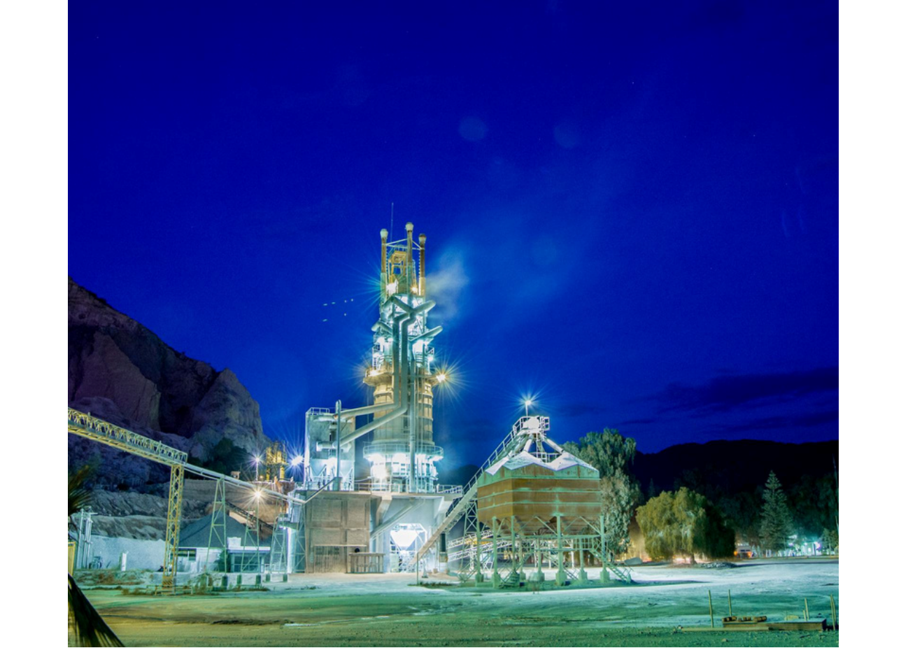

L I S A N D R O M A L D O N A D O Y M A X I M I L I A M O M U ÑOZ
Índice
Introducción 4
Perfil de FGH 4
¿Quienes son? 4
Valores 4
Ubicación 4
Yacimiento 5
Geología 5
Obtención de caliza 5
Granulometría del material 6
Calcinación 6
Hidratación 6
Clasificación 6
Calidad 7
Servicio técnico 7
Laboratorio 7
Productos 7
Prácticas 10
Primer día 11
Canteras 11
Operación 11
Voladura y diseño 12
Segundo día 12
Área de Trituración 12
Visita a la Planta 2 13
Capacitación 13
Recorrido Planta 2 14
Tercer día 15
Monitoreo del horno 15
Planta de Cal viva 16
Cuarto día 17
Fábrica 17
Laboratorio 18
Conclusión 18
Agradecimientos 18
Bibliografía 19

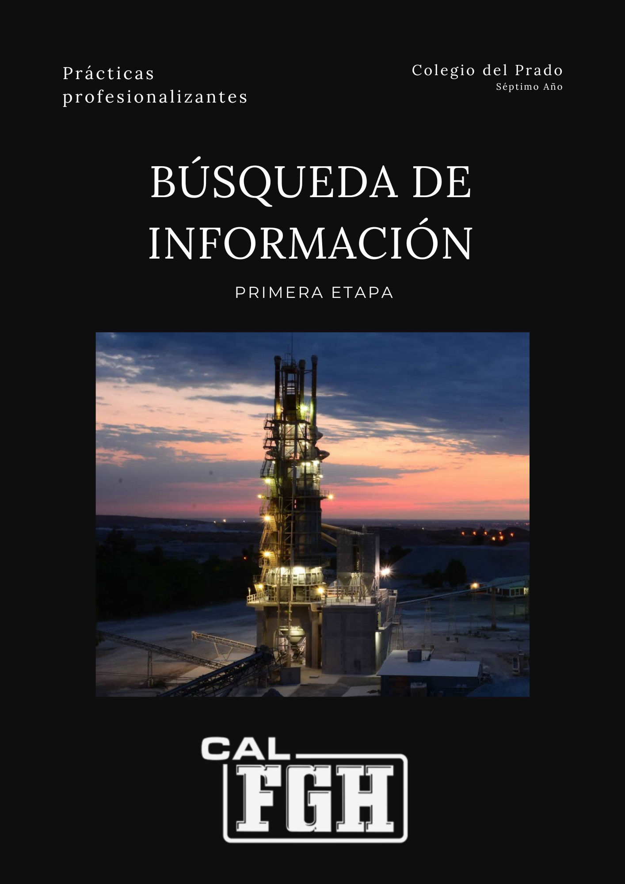

Introducción
El presente informe detalla nuestra experiencia de las prácticas profesionalizantes realizada en Caleras FGH durante los cuatro días que duro la misma. A través de los diversos recorridos , se logró adquirir un profundo conocimiento de los procesos productivos de la empresa, detallandos acá cada una de las etapas involucradas, desde la extracción de la materia prima hasta la obtención del producto final y su comercialización, con el fin de brindar una visión sobre el funcionamiento de la empresa y de las practicas profesionalizantes propiamente dicha .

Perfil de FGH

¿Quienes son?
FGH (Fig. 1) es una empres formada por un equipo de personas especializadas en la producción y comercialización de cal para las industrias de construcción, alimentos, metalurgia y cuidado ambiental, brindando no solo productos de calidad sino además servicio de asesoría para un mejor resultado, operando en Argentina y hacia el mundo. Cuentan con el servicio profesional pre y post venta con el fin de brindar asesoría en relación a los aspectos referidos a las cualidades de nuestros productos y al uso óptimo de los mismos.

Figura 1 – Logo de la empresa.

Valores
Su visión es ser una empresa líder del mercado de cales a través de sus ventajas competitivas, las que revisan y refuerzan en forma permanente:
- Liderar en la relación costo/beneficio de nuestros productos.
- Mostrar eficiencia de nuestra organización.
- Mejora continua para sumar calidad en nuestros productos.
- Ofrecer compromiso ambiental a través de la mejora de procesos.
Están comprometidos con la mejora continua de su actividad, para que esto se refleje en la relación con clientes y proveedores y por sobre todo en la calidad de sus productos.

Ubicación
La planta de producción de FGH S.A. (Fig. 2) se encuentra en la localidad de Los Berros, provincia de San Juan – Argentina, por la Ruta Nacional Nº 153 y Miguel Bogdan al 800.
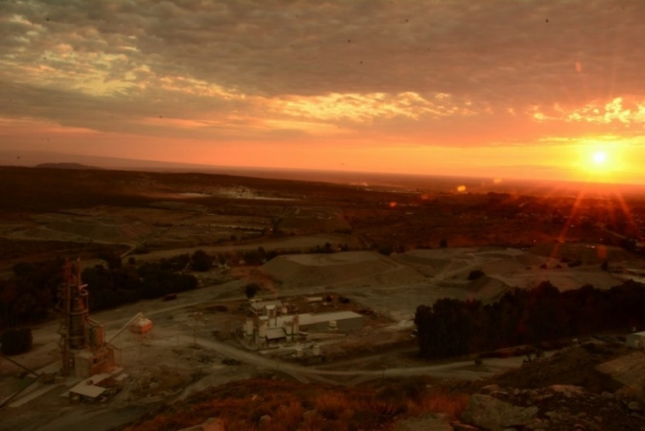
Figura 2: Fotografía aérea de la planta principal.

Yacimiento
FGH S.A. dispone de un yacimiento en explotación denominado “Punta del Cerro” (Fig. 3) a cuyo pie se encuentra su planta de producción y oficinas de logística Administración. Profundos estudios geológicos y químicos realizados, confirman la excelente calidad de su materia prima y la estimación de reserva supera los 20 millones de toneladas.
La empresa cuenta con otro yacimiento cuya reserva estimada es de 8 millones de toneladas de caliza, de similar calidad físico química a la del yacimiento en explotación.
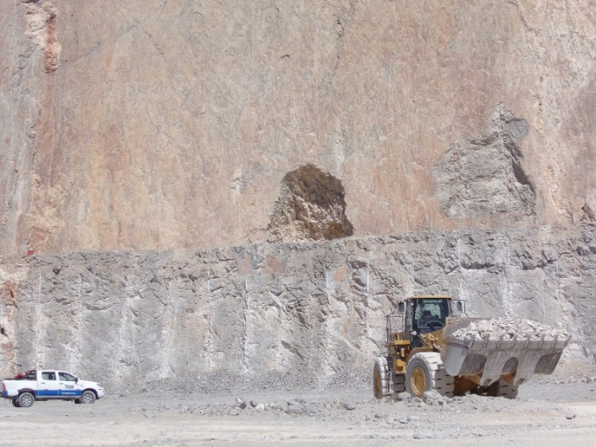
Figura 3 – Yacimiento “Punta del Cerro”

Geología
El distrito minero Los Berros se emplaza en el ámbito de la Precordillera de La Rioja, San Juan y Mendoza.
Se corresponde a la Precordillera Oriental, en la cual se encuentra el área objeto del presente informe, está conformado por una secuencia sedimentaria carbonatica del Cámbrico – Ordovícico. Sus afloramientos se presentan de manera continua sobre el borde occidental del cordón de La Flecha y del cerro Pedernal, litológicamente está integrada por una sucesión de calizas arcillosas, margas, calizas negras, calizas oolíticas y subordinadamente arenisca, cuarcitas y lutitas.

Obtención de caliza
Comprende todas las operaciones de extracción en cantera a partir de las cuales se obtiene la piedra caliza, materia prima de este proceso. Extracción de la piedra caliza mediante perforación y voladura. Durante esta etapa se pone especial atención en controlar la composición química, granulometría y humedad de la materia prima, que es la piedra caliza. Debido a que la cal debe llevar determinados requerimientos físicos y químicos, se requieren calizas de alta pureza y de un proceso de producción (Fig. 4) controlado que aseguren un producto de excelente calidad. Seguidamente se detallará el proceso de elaboración de la cal hidratada FGH.
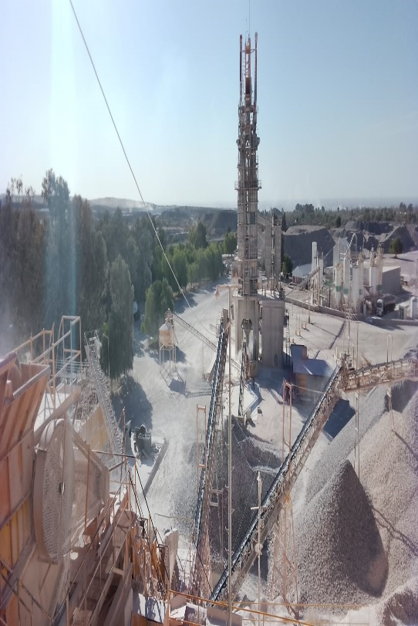
Figura 4 – Fotografía de la maquinaria involucrada en la trituración, transporte y calcinación

Granulometría del material
Este proceso consiste en las trituraciones y tamizajes primarios y secundarios de la piedra caliza. Mediante dicho proceso, se logra dar a las piedras el diámetro requerido para el horno de calcinación y asi lograr mayor eficiencia.

Calcinación
La calcinación consiste en la aplicación de calor para la descomposición (reacción térmica) de la caliza. En este proceso se pierde cerca de la mitad de peso, por la descarbonatación o pérdida del dióxido de carbono de la caliza original. La calcinación es un proceso que requiere mucha energía para que la descarbonatación pueda ocurrir y es en este paso cuando la piedra caliza (CaCO3) se "convierte" en cal viva (CaO).

En la planta Los Berros, cuenta con un horno vertical regenerativo de última generación, en el que se calcina la piedra caliza en un proceso controlado y automatizado.

Hidratación
En esta etapa la cal viva (óxido de calcio) es trasladada a una hidratadora, en donde se le agrega agua al producto. Al hidratarse las piedras de cal viva se convierten en cal hidratada (polvo fino de color blanco). El mismo es un proceso exotérmico, el cual consiste en que cuando a la cal viva se le agrega agua, la reacción libera calor.

Clasificación
Consiste en separar de la cal hidratada los óxidos no hidratados (óxidos no hidratados como los de magnesio) y algunos carbonatos conocidos como "granaza" que no lograron ser hidratados en la etapa de hidratación.

Calidad
FGH S.A. cuenta con tecnología de punta para realizar todo tipo de determinaciones analíticas, según normas IRAM-ASTM, tendientes al aseguramiento de la calidad. Se tiende a la mejora continua de los sistemas de inspección y ensayo con la adquisición de nueva instrumentación y con la constante capacitación del personal a cargo.

Servicio técnico
Con el objetivo de dar un soporte y mantener una retroalimentación constante sobre la calidad de sus productos y que apoye los procesos de sus clientes, se pone a la disposición de la industria usuaria de cal, la consulta electrónica de los informes de calidad de Cal FGH.

Laboratorio
FGH Cuenta con un laboratorio tecnológico (Fig. 5) para la investigación, pruebas y análisis de las distintas características y aplicaciones de la cal, de forma de satisfacer las necesidades de sus clientes. La empresa cuenta con el servicio profesional pre y post venta con el fin de brindar asesoría en todos los aspectos referidos a las cualidades intrínsecas de los productos y al uso óptimo de los mismos.
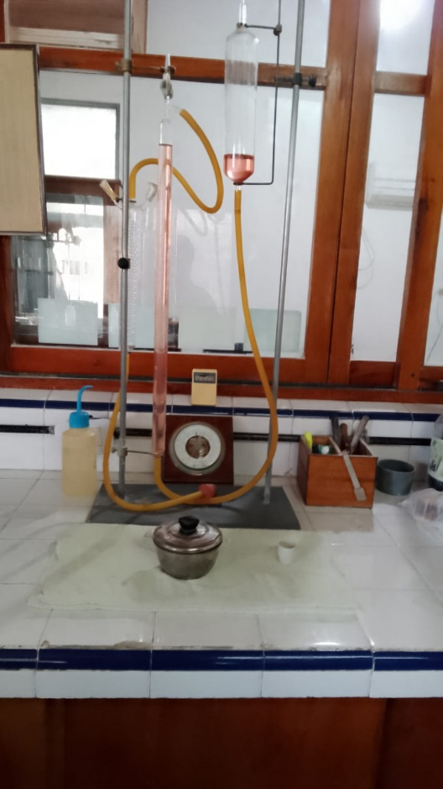
Figura 5 – Foto del laboratorio tecnológico

Productos

Cal hidratada (Fig. 6)
Uso: Construcción
Modalidad de carga: Tolva – Big Bag – Paletizado

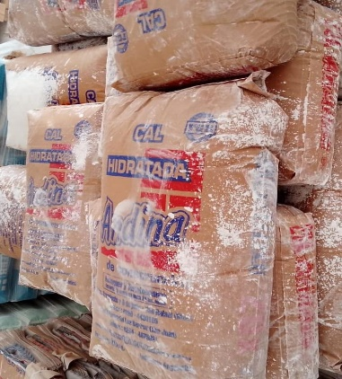
Figura 6 – Bolsa de cal hidratada
Cal hidratada industrial (Fig. 7)
Uso: Químico
Modalidad de carga: Tolva – Big Bag – Paletizado

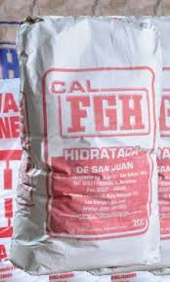
Figura 7 – Bolsa de cal hidratada industrial

Cal viva molida industrial (Fig. 8)
Uso: Químico
Modalidad de carga: Tolva – Big Bag – Paletizado

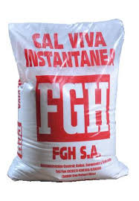
Figura 8 – Bolsa de cal viva molida industrial
Carbonato de calcio natural (Fig. 9)
Composición química: CaCO3: >95% MgCO3: <1.00%
Modalidad de carga: Batea – Big Bag

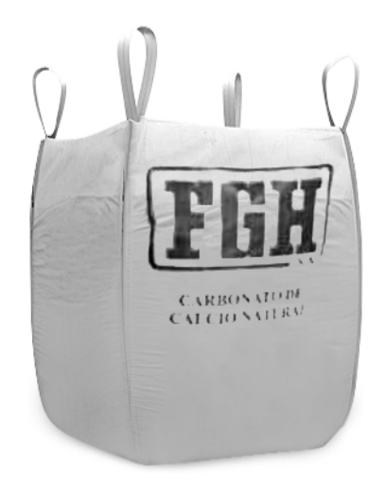
Figura 9 – Bolson de carbonato de calcio
Carbonato de calcio precipitado (Fig. 10)
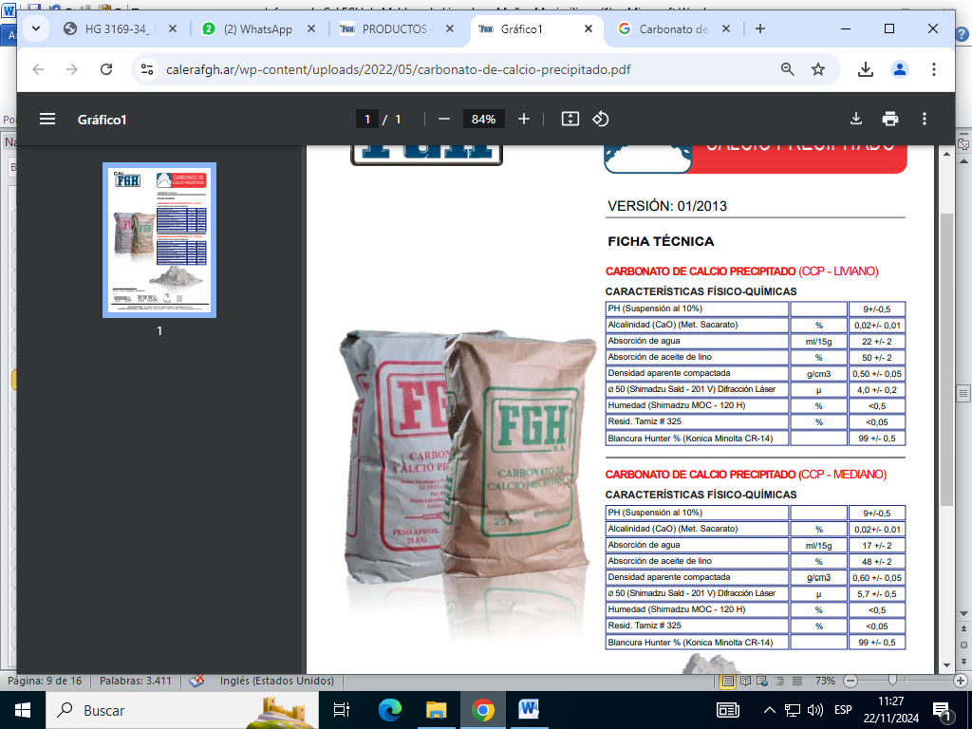
Figura 10 – Bolsa de carbonato de calcio precipitado

Uso: Construcción
Modalidad de carga: Slurry - Tolva – Big Bag – Paletizado
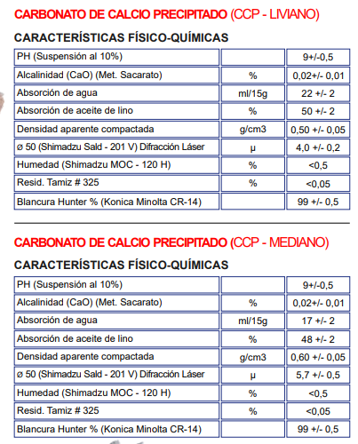

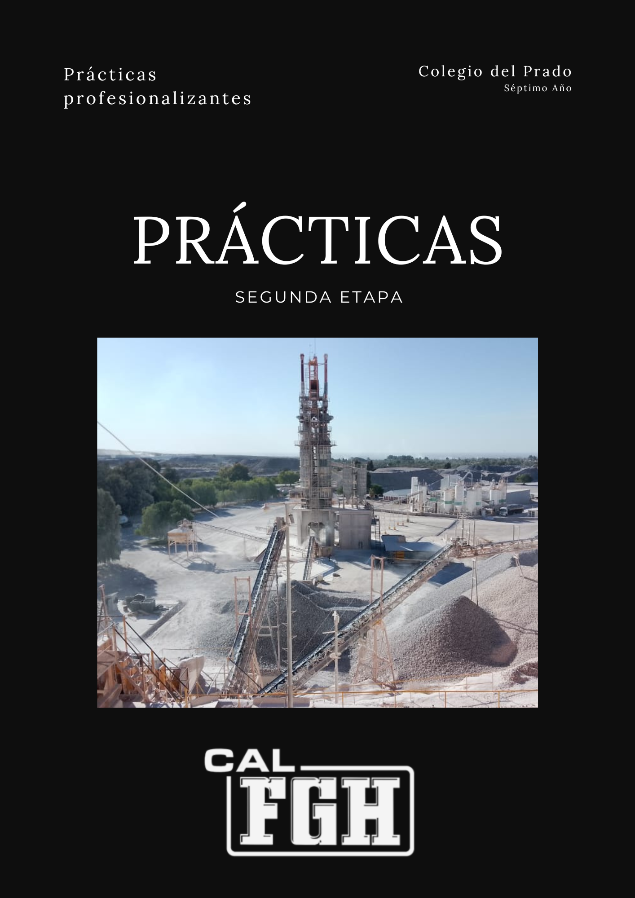
Prácticas

Primer día

Canteras

Una vez en nuestro destino, nos esperabna empleados de la calera, donde conocimos a Daniel Vargas (Encargado de logística) quién nos llevó hacia la planta de FGH, donde también tuvimos la oportunidad de conocer al gerente general Juan Carlos Bermudez. Luego de un tiempo hablando, volvimos con Daniel para visitar la primera parte de la producción de caliza: las canteras.

Operación
La propiedad de FGH (Fig. 2) cuenta con tres canteras distintas: Cantera inferior, Cantera El Águila y Cantera Sur.
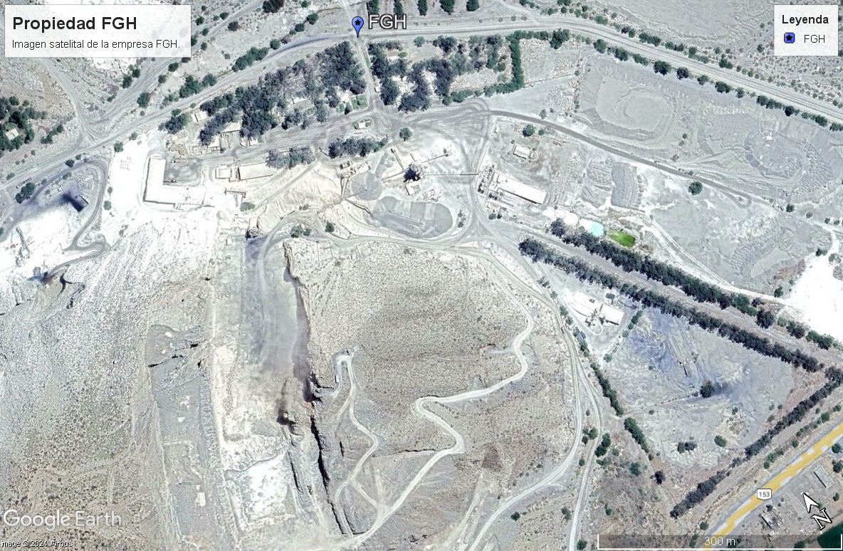
Figura 11: Vista satelital de la propiedad de FGH

En este día tuvimos la oportunidad de visitar la cantera El Águila y la cantera Inferior.
En El Águila se encontraban tres operarios cargando material para los camiones: el operario de la pala cargadora, el conductor del camión y un operario más dando indicaciones y cuidando la seguridad del operario de la pala cargadora, quienes se mantenían en comunicación mediante una radio portátil.
Los camiones utilizados en toda la planta son de empresas tercearizadas, es decir alquilados. Estos tienen una capacidad de entre 12 hasta 30 toneladas de transporte.
Luego nos dirigimos hacia la cantera Inferior (Fig. 12), donde una pala cargadora se encontraba arrojando material desde un banco superior.
En esta cantera también pudimos ver los hornos a carbón los cuales ya no se encuentran en producción, por que fueron abandonados desde hace tiempo. Esta decisión fue tomada por los responsables de la empresa ya que al tener un horno con más capacidad se vio innecesario seguir operando con este mismo teniendo en cuenta que el gasto que generaba era mayor y la producción menor.

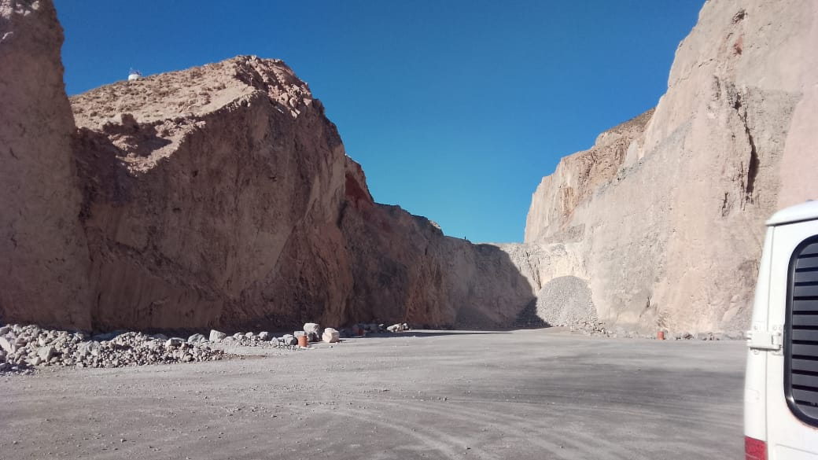
Figura 12 – Cantera Inferior

Voladura y diseño
A pesar de no haber tenido la oportunidad de observar una voladura, las mismas se realizan todos los días a las 12:30 del mediodía, y se avisa sobre la realización de la misma a todos los empleados mediante una alarma sonora de aproximadamente 1 minuto.
Anteriormente, estas voladuras se realizaban verticalmente, dejando una pared plana, pero por motivos de seguridad se vieron obligados a cambiar hacia el método de bermas con taludes de 10x10. Esto redujo las reservas de la calera, quitando tiempo vida útil de la misma.

Segundo día

Área de Trituración
El miércoles 4 de septiembre fue nuestra segunda jornada en FGH, donde al llegar desayunamos y charlamos con Daniel Vargas. Luego nos llevaron con la persona encargada de la trituración (Fig. 13) y clasificación de la roca caliza: Daniel Chirino, quién nos comentó todo lo necesario sobre las trituradoras, zarandas y cintas transportadoras que se encuentran en este proceso.
El proceso en si comienza con el transporte del material, el cual se trae desde la cantera y se tira en buzón de entrada de la trituradora la cual tiene una capacidad de 40 a 45 toneladas. El proceso consta de dos trituradoras. La primaria se trata de una trituradora alemana de mandíbulas que disminuirá el tamaño de las rocas hasta 400 milímetros (40 centímetros), pudiendo triturar rocas de hasta 1,20 metros. La secundaria se trata de una trituradora alemana igualmente de mandíbulas que disminuirá la roca hasta tamaños menores a 100 milímetros (10 centímetros).
Después de ser trituradas, pasan por una zaranda de tres mallas donde se las clasifica por su granulometria:
- 100mm – 60mm (Este será el stock principal)
- 60mm – 40mm (Este será el stock alternativo)
- 40mm – 6mm (Estos serán los finos)
En caso de que alguna roca sea mayor a los 100 milímetros, estos se guardan en un stock aparte para luego volver a ser triturados por segunda vez, sin olvidar que todo este proceso es trasladado por unas cintas transportadoras
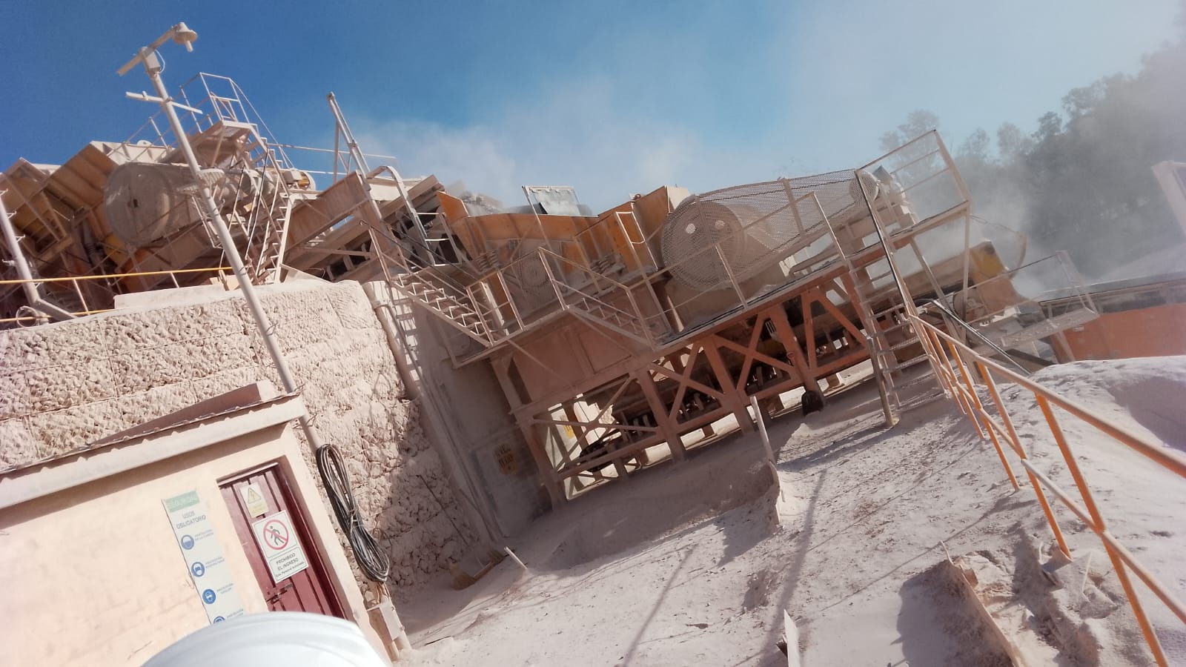
Figura 13 – Proceso de trituración

Visita a la Planta 2
Los finos generados en la trituración (roca con una granulometría menor a los 40mm) son cargados y transportados hacia la Planta 2 (Fig. 14). En esta planta, se procesa el polvo de caliza para realizar dos productos: Carbonato de calcio natural y Cal hidratada industrial.
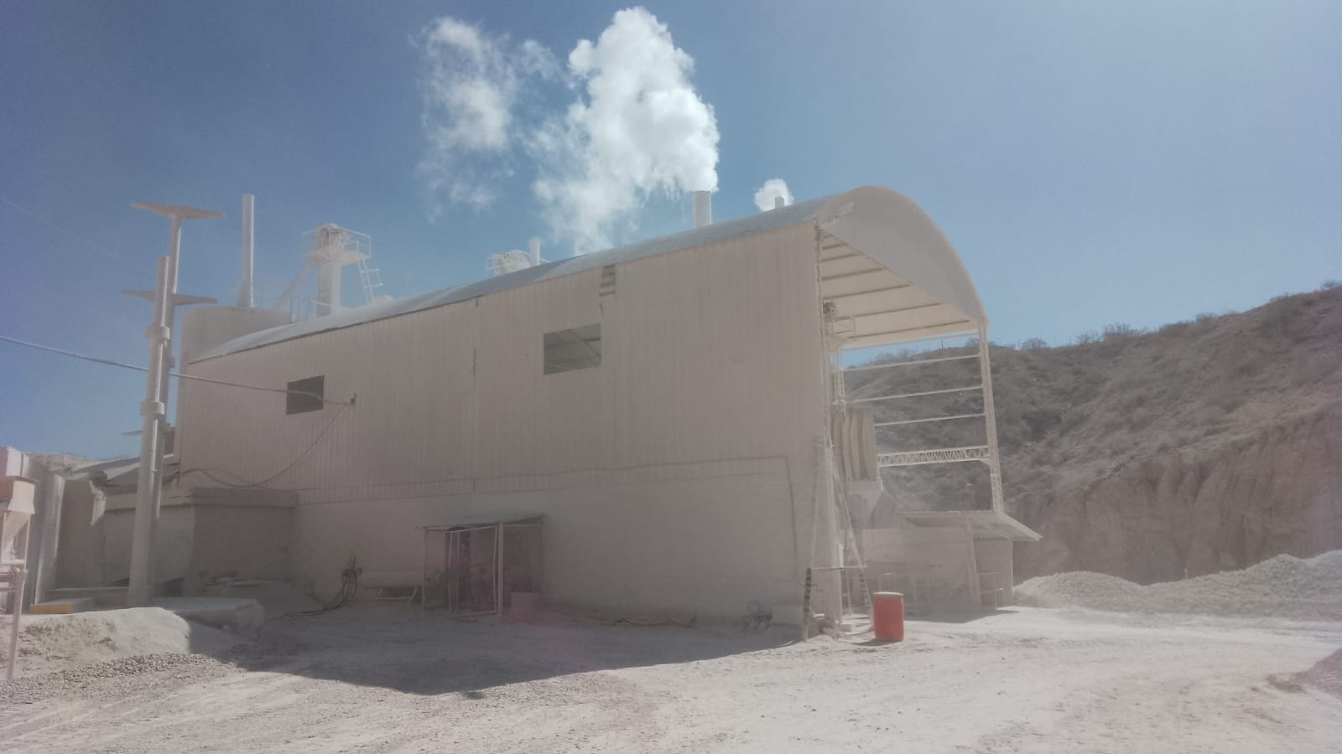
Figura 14 – Planta 2

Capacitación
Antes de comenzar con nuestro recorrido por la Planta 2, tuvimos una capacitación sobre el uso del extintor otorgada por Maximiliano Luna, encargado de seguridad e higiene. En esta se nos explicó que los extintores están rellenos de polvo químico seco, también sus partes (Fig. 15) y sobre su funcionamiento.
- Manómetro: Indica si el extintor está descargado, en estado óptimo o sobre cargado.
- Argolla: Funciona para que no podamos accionar la válvula
- Precinto: Previene la activación accidentaria del extintor.
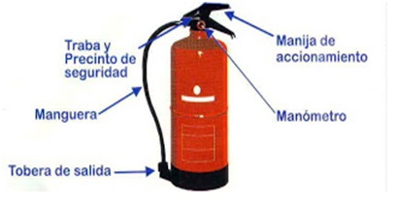
Figura 15 – Partes del extintor
También nos explicó sobre los diferentes tipos de extintores que existen (según la clase de fuego que estos apaguen), y para la capacitación nosotros utilizamos un ABC, el cual sus siglas significaban que podían apagar los siguientes tipos de fuego:

A: Para extinguir el fuego en combustibles sólidos como madera, cartón, plástico, etc.
B: Para extinguir el fuego en combustibles líquidos aceite, gasolina o pintura.
C: Para extinguir el fuego en combustibles gaseosos como el butano, propano, y también para equipos energizados eléctricamente.

Una vez teniendo en cuenta cómo funciona un extintor, nos enseñaron la manera de utilizarlo y cosas a tener en cuenta. Lo primero es que solo se deberá ocupar el extintor para extinguir inicios de incendios, no para casos donde el fuego ya se haya propagado.
La manera de sujetar el extintor de forma colgante y agitar brevemente mientras caminamos rápido. Llegado al fuego, debemos posicionar el extintor de una manera óptima para nosotros (a favor de la dirección del fuego), sacar el precinto de seguridad al igual que el anillo o argolla, mantenernos a unos 2-3 metros de distancia del fuego, agarrar firmemente con una mano el cilindro y con la otra la manguera apuntando hacía la base del fuego, haciendo movimientos de zig zag ya que de esa forma ahogaremos el fuego y podremos ir acercándonos brevemente hasta vaciar el extintor. Una vez vaciado, rápidamente colocaremos el extintor de forma horizontal en el suelo lo que indicara que ese extintor ya fue utilizado. Al final de esa capacitación se nos dio un mini examen de verdadero o falso de todo lo hablado sobre el tema.

Recorrido Planta 2
Una vez finalizada la capacitación y listos para recorrer la Planta 2, un encargado llamado Hugo nos acompañó mientras nos explicaba el circuito. Este comenzaba con el transporte de material desde Planta 1 hasta Planta 2 en camiones, luego con palas cargadoras vertían la cal al molino que este directamente disminuía el tamaño de la cal ingresada en polvo. Luego, esta era llevada a un elevador el cual iba directo a unas orugas del proceso de “pre-hidratación” para luego caer por un tubo donde se les inyectaba agua y esta sufría una reacción química. Posteriormente se trasladaba a dos clasificadores el cual se dividían en material bueno y material malo. La cal de baja calidad era utilizada para rutas, bases de contrapiso, etc. Este material se cargaba bolsones de 1 tonelada con material de malla 80 y otro material de 1/3 (material que se vende mucho). Mientras que el material bueno era dirigido para azúcar, medicamentos, cerámicas y demás. En este caso, este se cargaba en bolsones de 500-600 kilos y bolsas de 50 kilos También había maquinaria que se encargaba de succionar el polvillo (Fig. 16) para una mejor visión y no afectar de manera negativa tanto a las personas como a la maquinaria. Luego del embolsado, los subían en un camión para llevarlos a sus respectivos clientes.
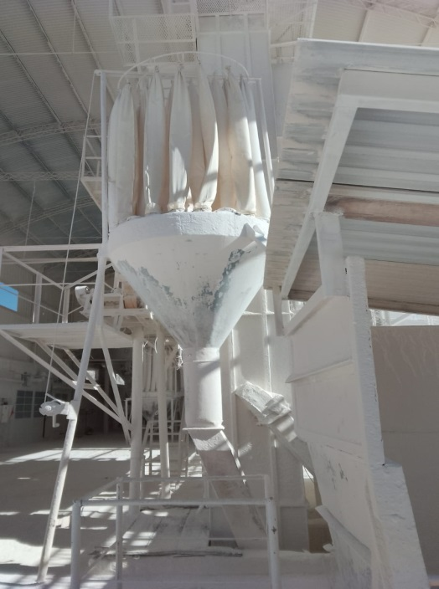
Figura 16 – Succionadora de polvillo

Tercer día

Monitoreo del horno
Una vez en la sala de comando, se podía observar principalmente el software (Fig. 17), el cual era bastante antiguo (de aproximadamente 30 años, ya que es el original del el horno). Este no se ha actualizado hasta el momento ya que para hacerlo el horno debería estar 3 meses completamente parado sin producir, y aunque la empresa tiene pensado hacerlo, por cuestiones de organización aún no se ha podido llevar a cabo.
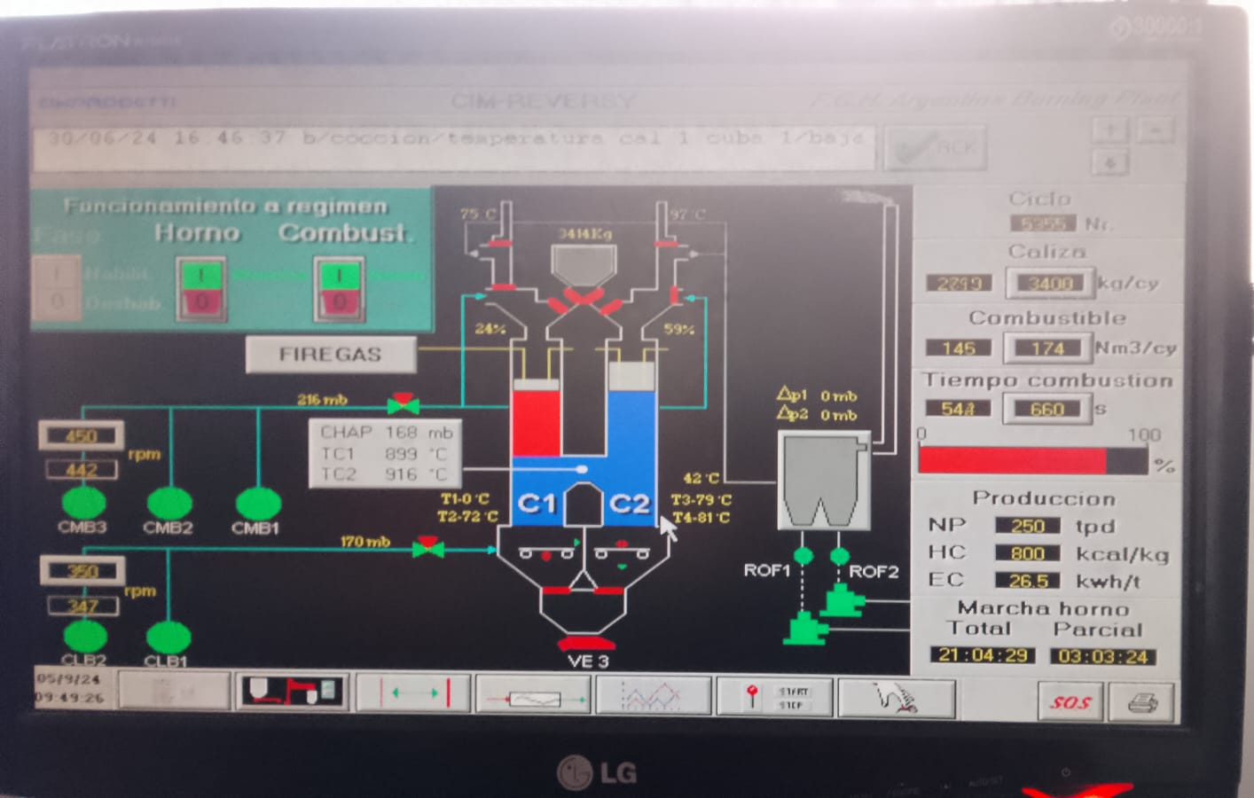
Figura 17 – Software del horno
Este tiene un menú y un gráfico que detalla todas las funciones del horno para saber si se encuentra operando correctamente y en óptimas condiciones. Por ejemplo, la cantidad de carga, su temperatura, la cantidad de gases, etc. Además de contar con una alarma para las fallas que pudieran ocurrir., también cuenta con gráficos donde se detalla cada uno de los parámetros del horno.

Estos hornos cuentan con un mantenimiento periódico de cambios de aceite, correas de motores, etc. El principal mantenimiento es el de los ladrillos refractarios, el cual se hace cada 5-6 años, donde se para completamente la producción del horno. Cualquier tipo de falla en este, es arreglada a mano inmediatamente.
En caso de estas fallas, en el lado izquierdo de la oficina cuentan con un panel de botones (Fig. 18), donde al presionarlas pueden accionar alarmas y detener algunos sectores del horno.
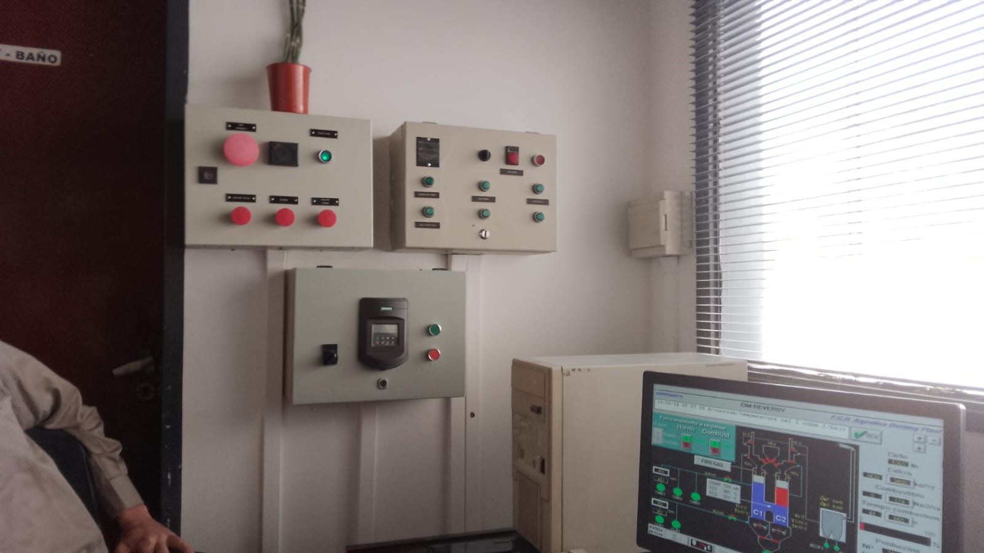
Figura 18 – Panel de botones

Planta de Cal viva
En esta planta se realizaba la elaboración y envasado en bolsas o bolsones de la cal viva (Fig. 19). Esta cuenta con trituradoras de mandíbulas y de martillos, ofreciendo así diferentes granulometrías como pueden ser de 6-19mm, 6-12mm y hasta de 0,6mm.
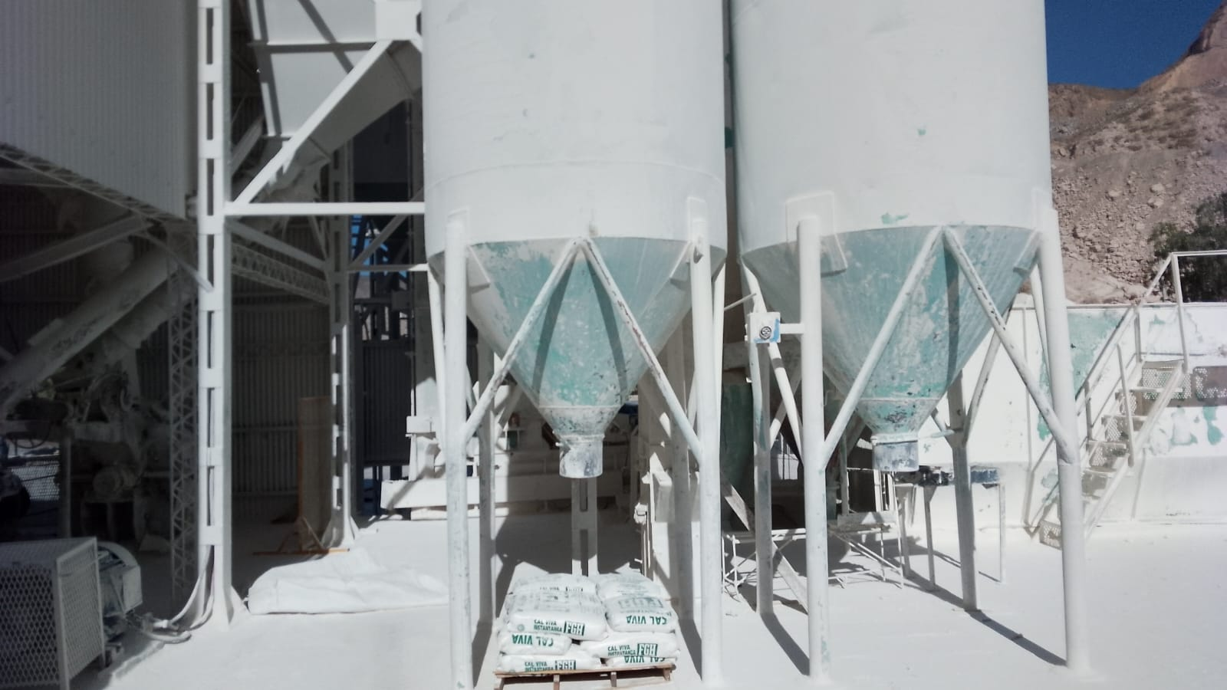
Figura 19 – Embolsado de cal viva
El proceso inicia con el transporte del material desde Planta 1, el cual las trituradoras se encargarán de reducir el material hasta volverlo polvo para después ser embolsado ya sea en bolsas o bolsones.

Las bolsas vienen en dos formatos: bolsas de 25kg con el nombre comercial Andina, son para usar en construcción y se almacenan en palets de 50 unidades. Por día se cargan 4000 bolsas de estas.
El otro formato son las bolsas de uso industrial, las cuales pesan 23kg y se almacenan en palets de 55 unidades.

En el caso de los bolsones, estos también cuentan con dos formatos diferentes: Uno de 1000kg con 1,20 metros de altura, y otro con 1500kg y 1,70 metros de altura. Esta es cargada directamente al camión y, en caso de que no haya uno, se realiza un stock de una capacidad de 18 bolsones.

El mantenimiento del sector se realiza todas las semanas, principalmente los días lunes y sábado donde se realizan engrases, cambios de cintas transportadoras y demás.

Cuarto día

Fábrica

En el último día, 6 de septiembre, se nos enseño sobre el molino de reciclaje de la calera, donde todo el crudo impuro es reciclado por un molino y agregado al producto final, luego fuimos a la zona llamada “fábrica” donde se producía la cal hidratada para la construcción, esta utilizaba una trituradora de martillo con una capacidad de 30 toneladas. El mantenimiento de todo el circuito generalmente se realizaba todos los viernes o sábados, mientras que para el molino este se realiza día por medio.
El embolsado cuenta con dos productos:
• Bolsas de 20 kilos, las cuales se cargan en palets de 70 unidades
• Bolsas de 25 kilos, las cuales se cargan en palets de 60 unidades
El producto ya listo en los palet, luego debe ser cargado en los camiónes para su transporte (Fig. 20). Marcelo, quién estaba a cargo de nosotros, nos contó que estos camiones eran de terceros o de los propios clientes. También hay un encargado el cual verifica que no haya alguna rotura problema con la carga. Al realizar esa verificación, se le toma una foto para demostrar el estado de la carga al momento de transportarlo, ya que pueden llegar a tener problemas si el producto llega en mal estado.
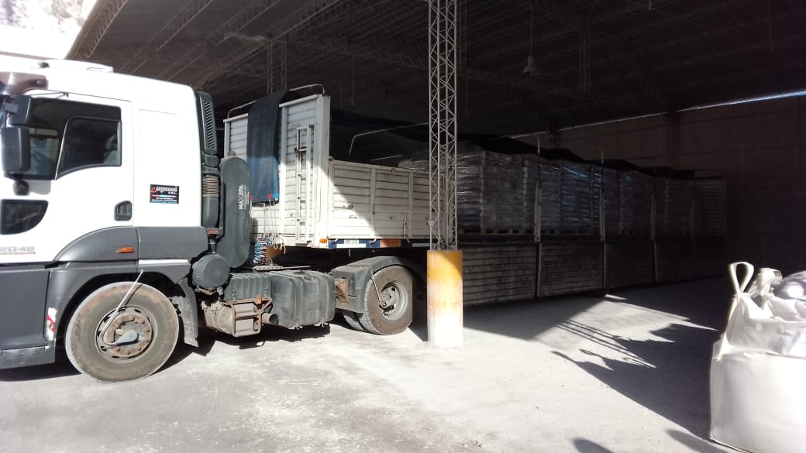
Figura 20 – Camión de transporte de material

Laboratorio
Una vez terminada la visita por la fábrica, nos acompañaron al laboratorio en el cual nos explicaron sobre los cálculos realizados para supervisar la pureza de la cal. Pudimos observar los diferentes instrumentos (Fig. 21), su funcionamiento y demás. También el responsable del área nos contó que en caso de que su equipo no sea suficiente para obtener la información que pide el cliente, se envían a la Universidad Nacional de San Juan y estos, en una o dos semanas, les envían los resultados de los análisis solicitados.
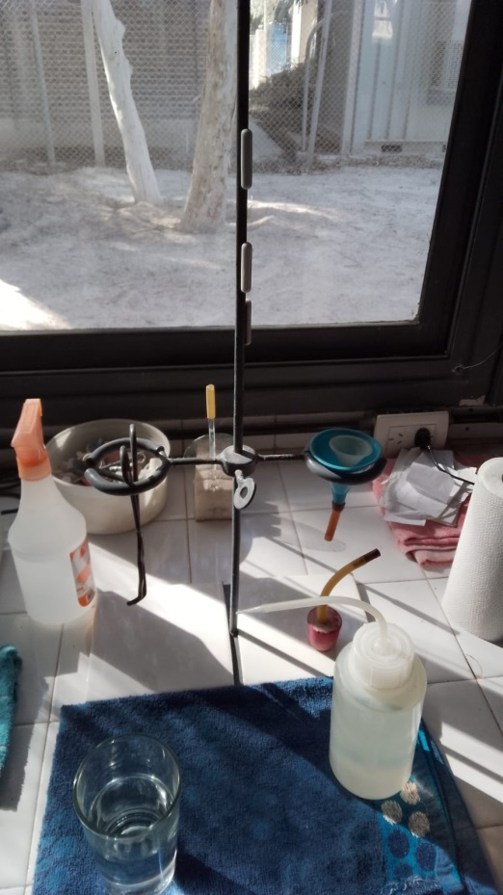
Figura 21 – Instrumentos del laboratorio

Conclusión
En conclusión, la realización de las prácticas profesionalizantes en Caleras FGH ha resultado ser una experiencia enriquecedora y de gran valor para nuestra formación académica. A través de los recorridos por las diferentes zonas de la planta y la participación en las actividades, hemos adquirido conocimientos sólidos sobre los procesos de producción de cal, desde la extracción de la materia prima hasta la obtención del producto final. Los conocimientos adquiridos durante estas prácticas son de suma importancia para nuestra futura desempeño y formación profesional.

Agradecimientos
Queremos expresar nuestro más sincero agradecimiento a Daniel Vargas, Encargado de Logística, por su guía y apoyo durante nuestra estancia en la empresa. Gracias a sus explicaciones claras y concisas, pudimos comprender a profundidad los complejos procesos logísticos. Asimismo, agradecemos al gerente de la empresa Juan Carlos Bermudez y a todos los operarios que se tomaron el tiempo de compartir sus conocimientos y experiencias con nosotros. Su pasión por su trabajo fue una gran inspiración. Agradecemos también a Daniel Chirino, encargado de trituración, por su detallada explicación de los procesos de trituración. Su conocimiento experto enriqueció significativamente nuestra estadiaia.
Además, queremos agradecer a la empresa en general por la atención que tenían cada mañana para con nosotros, al esperarnoscon deliciosos desayunos, los cuales nos permitieron comenzar nuestras jornadas con energía, esto habla de la calidad humana que maneja la emresa y de la cual estamos profundamente agradecidos.

Bibliografía
https://calerafgh.ar

